المـــــــــــــــــــــــــــــــــــــــــــــادة : علوم الطبيعة و الحياة أستاذ المــــــــــــــــــــادة : بن قيدة محمد
المجال التعلمي (01) : آليات التنظيم على مستوى العضوية الفئة المستهدفــــــــة : 2 ع تج
الوحدة التعلمية (02) : التنظيم الهرموني المدة الزمنيــــــــــــــــــة : 4 ساعات
النشاط (03) : طريقة عمل الهرمونات البنكرياسية نوع الحصـــــــــــــــــــــة : وثائقية
الأهداف التعلمية  يحدد دور النظام الهرموني في التنظيم الوظيفي للعضوية:  - يستخرج طريقة عمل الهرمونات البنكرياسية. | الكفاءة القاعدية  يقترح حلولا عقلانية مبنية على أسس علمية من أجل المحافظة على الصحة على ضوء المعلومات المتعلقة بدور كل من النظام العصبي و الهرموني في التنظيم الوظيفي للعضوية.
المعارف المبنية
- يؤثر الأنسولين المفرز من قبل الخلايا β على:
- مستوى الكبد و العضلات (أعضاء تخزين الجلوكوز): يرفع الأنسولين نفاذية خلايا الكبد و العضلات للجلوكوز و تخزينه في صورة مبلمرة (مكثفة) = الغليكوجين.
- مستوى النسيج الدهني: يرفع الأنسولين نفاذية النسيج الدهني للغلوكوز مع تنشيط تفاعلات تركيب الدسم انطلاقا من الغلوكوز.
- تتنبه الخلايا β (لواقط حساسة) لتغيرات نسبة السكر في الوسط الداخلي إثر تناول وجبة غذائية، فترسل رسائل هرمونية مشفرة بتركيز الأنسولين الذي ينقل عن طريق الدم إلى الأعضاء المنفذة )الكبد، العضلات و النسيج الدهني).
- و هكذا يؤثر الأنسولين على نسبة السكر في الدم )الجهاز المنظم) بالتصدي للاضطراب و ذلك بتخزين الغلوكوز في الخلايا المنفذة، إنها المراقبة الرجعية السالبة.
- يؤثر الغلوكاغون على مستوى الكبد )منفذ الجهاز المنظم( بتنشيط إماهة الغليكوجين الكبدي مما يرفع من نسبة الغلوكوز في الدم، إنها المراقبة الرجعية السالبة.
- يؤمن كل من الأنسولين و الغلوكاغون الحفاظ على ثبات نسبة السكر في الدم، و العودة إلى القيمة الطبيعية تتم بواسطة الأعضاء المنفذة التي تستجيب للرسائل الهرمونية و ذلك عن طريق تركيز هذين الهرمونين في الدم .
- تشفر الرسالة الهرمونية بتركيز الهرمون في الدم.
الوسائل المستعملة  - وثائق من الكتاب المدرسي  - السبورة  - جهاز العرض الرقمي | الأهداف المنهجية  - تجنيد المكتسبات القبلية.  - طرح فرضيات و التحقق منها.  - استقصاء المعلومات.  - إيجاد علاقة منطقية بين المعطيات.
سير الدرس
- وضعية الانطلاق:
بعد تناول وجبة غذائية سكرية يحدث إفراط سكري تتحسس له الخلايا β لجزر لانجرهانس فتستجيب بإفراز هرمون الأنسولين الذي يعمل على خفض نسبة السكر في الدم.
المشكلة 1: ما هي طريقة عمل الأنسولين؟
- فرضيات:
- يحث الأنسولين الاعضاء المستهدفة على تخزين فائض سكر الدم.
- يعمل الانسولين على زيادة نفاذية الخلايا للغلوكوز.
1/ طريقة عمل الأنسولين
أ- الأعضاء المستهدفة من طرف الأنسولين
- الوثيقة 1 ص 41
- تجربة: بعد تناول شخص لوجبة غذائية غنية بالسكريات، تمت معايرة نسبة السكر في دم الوريد البابي الكبدي و الأوردة فوق الكبدية، فكانت النتائج كالتالي: * الوريد البابي الكبدي: 2.5 غ/ل * الأوردة فوق الكبدية: 1 غ/ل
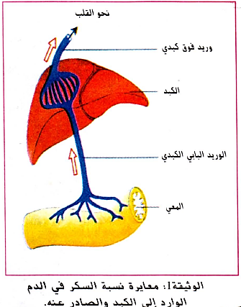
-------------------------------------------------------------------
- الوثائق 2 و 4 و 5 ص 41 و 42
سمحت الملاحظة بالمجهر الضوئي لخلايا كبدية و أخرى عضلية بعد معالجة خاصة تظهر الغليكوجين باللون الأحمر بالحصول على الوثيقتين 2 و 4 حيث:
- الوثيقة 2 تمثل ملاحظة مجهرية لخلايا كبدية مع تلون الغليكوجين باللون الاحمر.
- الوثيقة 4 تمثل صورة لمقطع عرضي في عضلة مع تلون الغليكوجين باللون الاحمر.
كما ان حقن غلوكوز مشع لحيوان يؤدي الى ظهور دسم مشعة على مستوى النسيج الدهني.
- الوثيقة 5 تمثل صورة لنسيج دهني الى جانب خلايا دهنية تحتوي على ثلاثي الغليسيريد (دسم بسيط).
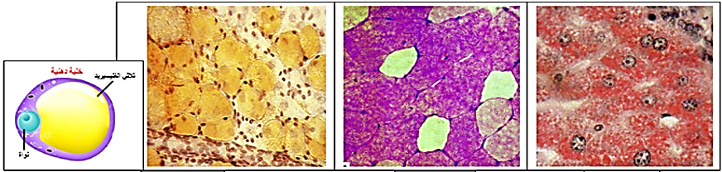
-------------------------------------------------------------------
- التعليمات:
- باستغلال الوثائق و مكتسباتك حول دور هرمون الأنسولين، صادق على صحة إحدى الفرضيات المقترحة.
--------------------------------------------------------------------
- الإجابة:
- المصادقة على صحة إحدى الفرضيات:
- استغلال الوثيقة 1:
من النتائج التجريبية، يتبين أن الدم يدخل إلى الكبد بتركيز كبير للسكر يفوق القيمة المرجعية (2.5 غ/ل)، لكنه يخرج منه بتركيز أقل مساوي للقيمة المرجعية (1 غ/ل).
- الاستنتاج: الكبد يخزن فائض السكر في الدم.
--------------------------------------------------------------------
- استغلال الوثائق 2 و 4 و 5:
تمثل الوثيقتان 2 و 4 صور مجهرية لخلايا كبدية و عضلية بعد معالجة خاصة تظهر الغليكوجين باللون الأحمر بينما تمثل الوثيقة 5 صورة لنسيج دهني إلى جانب خلايا دهنية تحتوي على ثلاثي الغليسيريد حيث نلاحظ:
- كل من الخلايا الكبدية و العضلية تحتويان على مدخرات سكرية تتمثل في الغليكوجين الناتج عن بلمرة (تكثيف) عدد كبير من جزيئات الغلوكوز.
- بينما يحتوي النسيج الدهني على دسم بسيط من نوع ثلاثي الغليسيريد، و هو ناتج تحويل الغلوكوز من طرف الخلايا الدهنية.
- الاستنتاج: يخزن الغلوكوز في الخلايا العضلية و الكبدية على شكل غليكوجين و في النسيج الدهني على شكل ثلاثي الغليسيريد.
--------------------------------------------------------------------
* ومنه: بما أن الكبد و العضلات و النسيج الدهني تخزن فائض السكر في الدم، و نعلم أن الأنسولين هو الهرمون المخفض لنسبة السكر في الدم، فهذا دليل على أن هذه الأعضاء مستهدفة من طرف الأنسولين، حيث يحفزها على تخزين الغلوكوز مما يؤدي الى انخفاض نسبة السكر في الدم.
و هذا ما يؤكد صحة الفرضية الاولى.
ب- تأثير الأنسولين على الخلايا المستهدفة
- الوثيقة 7 ص 43
يتطلب دخول الغلوكوز إلى الخلايا تدخل جزيئات متخصصة من طبيعة بروتينية تدعي نواقل الغلوكوز تسمح بدخول الغلوكوز إلى الخلية، و في غياب هذه النواقل تصبح الخلية غير نفوذة للغلوكوز.
الوثيقة 7 تبين تموضع هذه النواقل لخلية دهنية في غياب الانسولين (الشكل أ) و في وجوده (الشكل ب)، بحيث نواقل الغلوكوز موسومة بالفلورة المناعية.
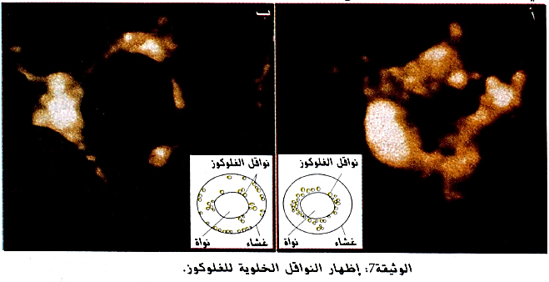
-------------------------------------------------------------------
- التعليمات:
- باستغلال الوثيقة، صادق على صحة إحدى الفرضيات المقترحة.
--------------------------------------------------------------------
- الإجابة:
- المصادقة على صحة إحدى الفرضيات:
- استغلال الوثيقة 7:
تمثل الوثيقة صور مجهرية تظهر تموضع نواقل الغلوكوز الموسومة بالفلورة المناعية لخلية دهنية في غياب الأنسولين و في وجوده و رسم تفسيري لها حيث نلاحظ:
- في غياب الانسولين (الشكل أ): ظهور الفلورة في السيتوبلازم حول النواة.
- في وجود الانسولين (الشكل ب): تناقص الفلورة حول النواة و ظهورها بكمية أكبر بمحاذاة الغشاء السيتوبلازمي.
- الاستنتاج: يعمل الأنسولين على تغيير موقع نواقل الغلوكوز، حيث يحفّز اقترابها من الغشاء السيتوبلازمي و اندماجها فيه لتتمكن من إدخال الغلوكوز إلى الخلية (أي رفع نفاذيتها للغلوكوز).
و هذا ما يؤكد صحة الفرضية الثانية.
إذا كان الأنسولين يعمل على تخزين السكر الفائض عن حاجة العضوية في الأعضاء الادخارية (الأعضاء المستهدفة) في حالة الإفراط السكري، فكيف يتدخل الغلوكاغون في حالة القصور السكري.
المشكلة 2: ما هي طريقة عمل الغلوكاغون؟
- فرضيات:
- الوثيقة 1 ص 46
تمت معايرة نسبة السكر في الوريد البابي و الأوردة فوق الكبدية بعد فترة صيام قصيرة فتحصلنا على النتائج الموالية:
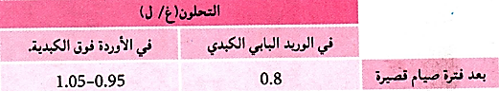
-------------------------------------------------------------------
- التعليمات:
- باستغلال الوثيقة، اقترح فرضية حول آلية تدخل الغلوكاغون في حالة القصور السكري.
--------------------------------------------------------------------
- الإجابة:
- اقتراح الفرضية:
- استغلال الوثيقة 1:
من النتائج التجريبية، يتبين أن الدم يدخل إلى الكبد بتركيز غلوكوز مقدر بـ 0.8 غ/ل، لكنه يخرج من الكبد بتركيز أكبر (0.95-1.05 غ/ل).
- الاستنتاج: الكبد يحرر الغلوكوز المخزن به في الدم.
* و منه نقترح الفرضية التالية:
يعمل الغلوكاغون على تحرير الغلوكوز من الكبد في حالة القصور السكري.
2/ طريقة عمل الغلوكاغون
- الوثيقة 3 ص 47 (تجربة الكبد المغسول)
نأخذ قطعة من كبد طازج، و نغسلها جيدا بالماء لإزالة أثر الدم، نقطعها إلى مكعبات صغيرة (حوالي 2 سم(، خطوات التجربة و نتائجها موضحة في الوثيقة.
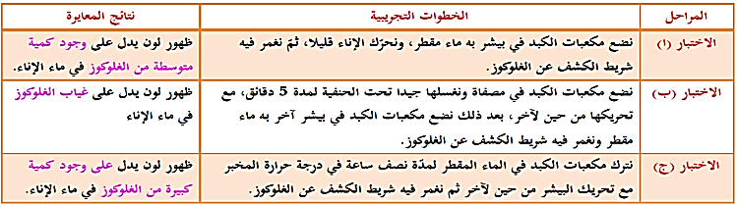
-------------------------------------------------------------------
- التعليمات:
- باستغلالك للوثيقة و معلوماتك حول دور الغلوكاغون، صادق على صحة الفرضية المقترحة.
--------------------------------------------------------------------
- الإجابة:
- المصادقة على صحة الفرضية:
- استغلال الوثيقة 3:
تمثل الوثيقة نتائج تجربة الكبد المغسول حيث نلاحظ:
- في الاختبار(أ) :ظهور لون يوضح وجود كمية متوسطة من الغلوكوز في ماء الإناء، و هذا يدل على خروج الغلوكوز من الكبد كونه لم يكثف بعد إلى غليكوجين .
- في الاختبار (ب) :ظهور لون يوضح غياب الغلوكوز في ماء الإناء، و هذا يدل على أن الغسل أدى الى إزالة أي أثر الغلوكوز في مكعبات الكبد.
- في الاختبار (ج): ظهور لون يوضح وجود كمية كبيرة من الغلوكوز في ماء الاناء، و هذا يدل على ان خلايا الكبد قامت بإماهة الغليكوجين المخزن فيها الى غلوكوز بتدخل إنزيمات خاصة ثم حررت الغلوكوز الناتج عن هذه الإماهة في ماء الاناء (تستغرق هذه العملية وقت أطول).
- الاستنتاج: الكبد قادر على إماهة الغليكوجين المخزن فيه إلى غلوكوز ليتم تحريره في الدم.
* و منه:
بما أن الكبد قادر على إماهة الغليكوجين المخزن فيه إلى غلوكوز و تحريره في الدم، و نعلم أن دور الغلوكاغون هو رفع نسبة الغلوكوز في الدم في حالة القصور السكري، فإن الغلوكاغون يقوم بهذا الدور عن طريق تأثيره على الخلايا الكبدية حيث يحثها على إماهة الغليكوجين المخزن بها (يحفز إنزيمات الإماهة) إلى غلوكوز و تحريره في الدم لتصحيح القصور السكري.
و هذا ما يؤكد صحة الفرضية المقترحة.
--------------------------------------------------------------------
- ملاحظات:
- في حالة الصيام تتم إماهة الغليكوجين العضلي إلى غلوكوز لكن للاستعمال الخاص من طرف العضلات فقط بحيث لا تستطيع الخلايا العضلية أن تعيد الغلوكوز الذي امتصته إلى الدم و لهذا يعتبر الكبد العضو الوحيد الذي بإمكانه إعادة الغلوكوز إلى الدم.
- كمية المخزون الكبدي من الغليكوجين محدودة، بالتالي تستنفد بسرعة في حالة القصور السكري إلا أن الكبد يستمر في تحرير الغلوكوز في الدم بفضل خاصيته المميزة و هي إمكانية إنتاجه للغلوكوز انطلاقا من مواد أيضية أخرى) الأحماض الأمينية الناتجة عن البروتينات، الدسم الناتجة عن المدخرات الشحمية، حمض اللبن الناتج عن النشاط العضلي) وفق آليات جد معقدة.
الخلاصة
- عند تنبه الخلايا بيتا لارتفاع نسبة السكر في الدم بعد تناول وجبة غذائية، ترسل رسائل هرمونية مشفرة بتركيز الأنسولين الذي ينقل عن طريق الدم إلى الأعضاء المستهدفة )الكبد، العضلات و النسيج الدهني)، حيث يرفع الأنسولين نفاذية خلايا الكبد و العضلات للجلوكوز و تخزينه في صورة مبلمرة (مكثفة) = الغليكوجين، و يرفع نفاذية النسيج الدهني للغلوكوز من خلال تنشيط تفاعلات تركيب الدسم انطلاقا من الغلوكوز، و هكذا يؤثر الأنسولين على نسبة السكر في الدم )الجهاز المنظم) بالتصدي للاضطراب عن طريق تخزين الغلوكوز في الخلايا المنفذة، إنها المراقبة الرجعية السالبة.
- يؤثر الغلوكاغون على مستوى الكبد )منفذ الجهاز المنظم( بتنشيط إماهة الغليكوجين الكبدي مما يرفع من نسبة الغلوكوز في الدم، إنها المراقبة الرجعية السالبة.
- يؤمن كل من الأنسولين و الغلوكاغون الحفاظ على ثبات نسبة السكر في الدم، و العودة إلى القيمة الطبيعية تتم بواسطة الأعضاء المنفذة التي تستجيب للرسائل الهرمونية و ذلك عن طريق تركيز هذين الهرمونين في الدم .
التقويم
انطلاقا مما سبق، انجز مخططين تحصيليين لتنظيم التحلون في حالتي الافراط و القصور السكري.
--------------------------------------------------------------------
الإجابة
